Elkészültek az MBH Bank új székházának látványtervei
Lezárult a projekt adásvételi folyamata és elkészültek az MBH Bank új székházának látványtervei. A három toronyból álló épületegyüttes két, székház funkciót betöltő tornya már 2026 végére felépülhet, a bank igényeire szabva és a hatósági előírásokat betartva. A bankcsoport céljainak megfelelően az új székház minden társadalmi, munkavállalói és ESG elvárásnak megfelel majd, a városképi környezetbe illeszkedő, közösségi funkciókat is biztosító épületegyüttest tervez a Finta és Társai Építész Stúdió Kft., mint a projekt kiválasztott generáltervezője.
Budapest XIII. kerületének frekventált közlekedési csomópontjában, a Róbert Károly körút és a Váci út sarkán elhelyezkedő, közel 13 ezer négyzetméteres telken épül majd a bankcsoport 76 ezer négyzetméteres székháza. A társaság egy külföldi befektetőtől vette meg a Budapest XIII. kerület Róbert Károly krt. 23. alatti „Agora” projekt egyik alprojektjét, amely már érvényes építési engedéllyel rendelkezik. Az MBH Bank az építkezés első lépéseként kiválasztotta a tervezőként a Finta és Társai Építész Stúdió Kft.-t. A tervek a bank igényei és a vonatkozó jogszabályok figyelembevételével készülnek, és már a Tervtanács jóváhagyására várnak, így a közeljövőben akár meg is indulhatnak a tényleges munkálatok.
A három készülő torony közül kettő a munkatársak befogadására épül, míg a harmadik elsődlegesen bérbeadásra lett tervezve. A bank kifejezett célja, hogy az épületegyüttes organikusan illeszkedjen a városképbe, ugyanakkor markáns és emblematikus, épitészetileg is izgalmas épület legyen. A területen bizonyos mélyépítési munkák és alépítmények már elkészültek, így az első két, székházfunkciót betöltő torony várhatóan 2026. év végére felépülhet, míg a harmadik, bérbeadásra szánt torony átadását 2027 végére tervezik.
A helyszín kiválasztásánál lényeges szempont volt az elhelyezkedés, hogy a leendő épületegyüttes a város szinte minden pontjáról könnyen megközelíthető legyen gépjárművel és tömegközlekedéssel egyaránt, valamint fontos tényező volt a projekt előkészített jellege.
A székház tulajdonosa és fejlesztője az MBH Bank MBH Domo Kft. nevű leányvállalata. Az épületegyüttes modern műszaki megoldásokkal, ESG és energiatámogatási lehetőségek szem előtt tartásával épül fel, hiszen az MBH Bank által meghatározott ESG stratégiában fontos szerepet kap a fenntarthatóság előtérbe helyezése és a karbonsemlegesség elérése, valamint a munkavállalók munkahelyi jólétének megteremtése. Mindemellett fontos alapvetése a hitelintézetnek, hogy az új székház az EU Taxonómia célkitűzéseit is figyelembe véve épüljön és megszerezze a legfontosabb zöld épület tanúsítványokat (BREEAM, WELL; A4 YOU).
Sajtókapcsolat:
- sajto@mbhbank.hu
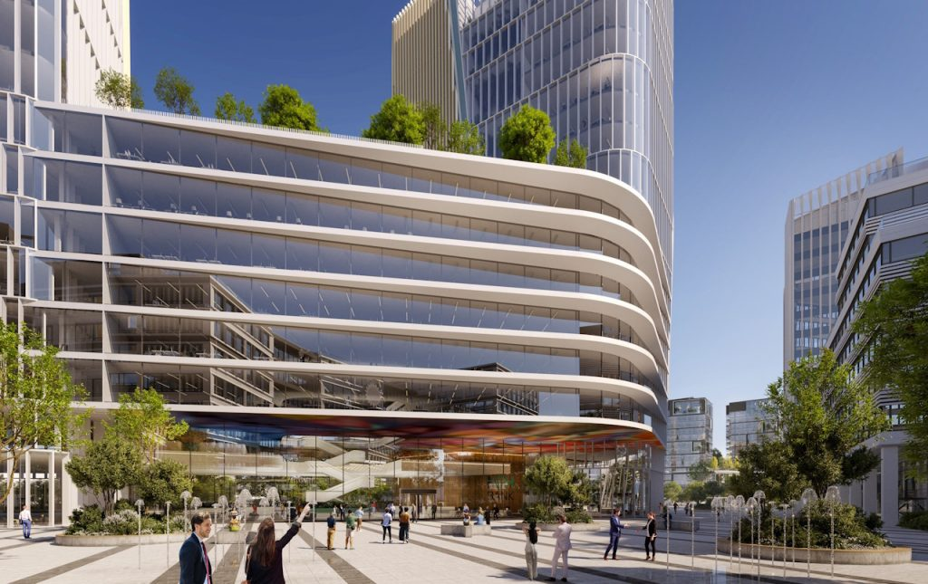 | © MBH Bank
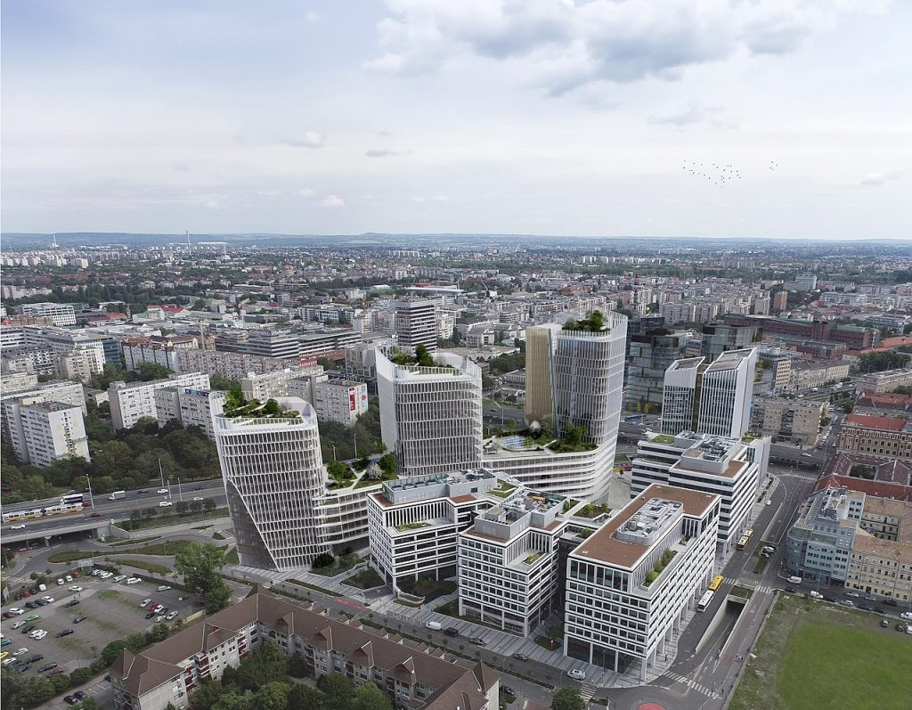 | © MBH Bank
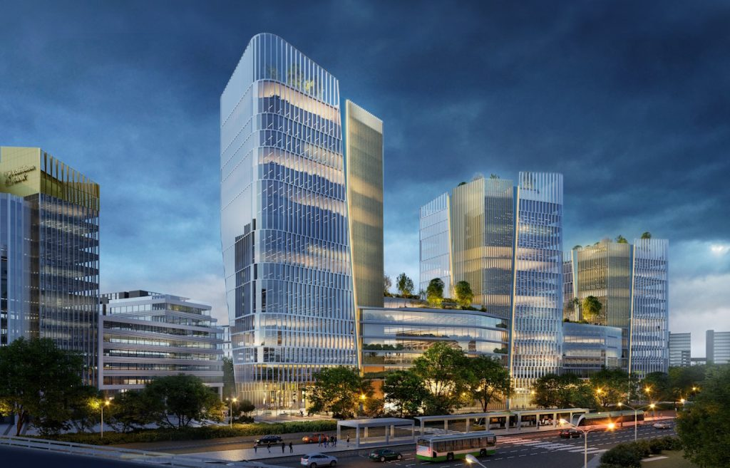 | © MBH Bank
Eredeti tartalom: MBH Bank
Továbbította: Helló Sajtó! Üzleti Sajtószolgálat
Ez a sajtóközlemény a következő linken érhető el:

